АДМИНИСТРАЦИЯ
СЕЛЬСКОГО ПОСЕЛЕНИЯ
ДУБОВЫЙ УМЕТ
МУНИЦИПАЛЬНОГО РАЙОНА
ВОЛЖСКИЙ
САМАРСКОЙ ОБЛАСТИ

443530, Самарская область, Волжский район,
Дубовый Умет, ул. Советская 120
тел. 998-71-84, факс 998-72-34

П О С Т А Н О В Л Е Н И Е
от 06 июня 2022 года № 57

О проведении публичных слушаний
по проекту решения о внесении изменений в Правила землепользования и застройки сельского поселения Дубовый Умет муниципального района Волжский Самарской области

В соответствии со статьями 5.1, 31, 33 Градостроительного кодекса Российской Федерации, руководствуясь статьей 28 Федерального закона от 06.10.2003 № 131-ФЗ «Об общих принципах организации местного самоуправления в Российской Федерации», пунктом 2 статьи 7 Федерального закона от 14.03.2022 № 58-ФЗ «О внесении изменений в отдельные законодательные акты», Уставом сельского поселения Дубовый Умет муниципального района Волжский Самарской области, Порядком организации и проведения публичных слушаний в сфере градостроительной деятельности сельского поселения Дубовый Умет муниципального района Волжский Самарской области, утвержденным решением Собрания представителей сельского поселения Дубовый Умет муниципального района Волжский Самарской области от 26.09.2019 № 45, Администрация сельского поселения Дубовый Умет муниципального района Волжский Самарской области ПОСТАНОВЛЯЕТ:
1. Провести на территории сельского поселения Дубовый Умет муниципального района Волжский Самарской области публичные слушания по проекту решения Собрания представителей сельского поселения Дубовый Умет муниципального района Волжский Самарской области «О внесении изменений в Правила землепользования и застройки сельского поселения Дубовый Умет муниципального района Волжский Самарской области» (далее – проект решения).
Информационные материалы к проекту состоят из проекта Решения Собрания представителей сельского поселения Дубовый Умет муниципального района Волжский Самарской области «О внесении изменений в Правила землепользования и застройки сельского поселения Дубовый Умет муниципального района Волжский Самарской области» с приложениями и пояснительной записке.
2. Срок проведения публичных слушаний по Проекту решения о внесении изменений в Правила, с учетом особенностей, установленных статьей 7 Федерального закона от 14.03.2022 № 58-ФЗ «О внесении изменений в отдельные законодательные акты Российской Федерации» - с 06.06.2022 года по 05.07.2022 года.
3. Срок проведения публичных слушаний исчисляется со дня официального опубликования проекта решения до дня официального опубликования заключения о результатах публичных слушаний по проекту решения.
4. Органом, уполномоченным на организацию и проведение публичных слушаний в соответствии с настоящим постановлением, является Администрация сельского поселения Дубовый Умет муниципального района Волжский Самарской области (далее – Администрация поселения). Публичные слушания проводятся в соответствии с Порядком организации и проведения публичных слушаний по вопросам градостроительной деятельности в сельском поселении Дубовый Умет муниципального района Волжский Самарской области, утвержденным решением Собрания представителей сельского поселения Дубовый Умет муниципального района Волжский Самарской области 26.09.2019 № 45.
5. Представление участниками публичных слушаний предложений и замечаний по проекту, а также их учет осуществляется в соответствии с Порядком организации и проведения публичных слушаний по вопросам градостроительной деятельности в сельском поселении Дубовый Умет муниципального района Волжский Самарской области, утвержденным решением Собрания представителей сельского поселения Дубовый Умет муниципального района Волжский Самарской области от 26.09.2019 № 45.
6. Место проведения публичных слушаний (место проведения экспозиции проекта) в сельском поселении Дубовый Умет муниципального района Волжский Самарской области: 443530, с. Дубовый Умет, ул. Советская, д.120.
7. Экспозиция проекта проводится в период с 13.06. 2022 по 05.07.2022. Посещение экспозиции возможно в рабочие дни с 10.00 до 16.00.
8. Провести собрания участников публичных слушаний:
в селе Дубовый Умет – 20.06.2022 г. в 16:00 по адресу: с. Дубовый Умет, ул. Советская, д.120;
в поселке Калинка – 20.06.2022 г. в 16:00 по адресу: с. Дубовый Умет, ул. Советская, д.120;
в поселке Ровно-Владимировка – 20.06.2022 г. в 16:00 по адресу: с. Дубовый Умёт, ул. Советская, д.120;
в поселке Культура – 20.06.2022 г. в 16.00 по адресу: с. Дубовый Умет, ул. Советская, д.120.
9. Представление участниками публичных слушаний предложений и замечаний по Проекту решения, а также их учет осуществляется в соответствии с Порядком, с учетом особенностей, установленных статьей 7 Федерального закона от 14.03.2022 № 58-ФЗ «О внесении изменений в отдельные законодательные акты Российской Федерации».
10. Прием замечаний и предложений от жителей поселения и иных заинтересованных лиц по Проекту решения осуществляется по адресу, указанному в пункте 6 настоящего постановления, в рабочие дни с 10.00 до 16.00.
11. Замечания и предложения могут быть внесены:
1) в письменной или устной форме в ходе проведения собраний участников публичных слушаний;
2) в письменной форме в адрес организатора публичных слушаний;
3) посредством записи в книге (журнале) учета посетителей экспозиции проекта, подлежащего рассмотрению на публичных слушаниях.
12. Прием замечаний и предложений от участников публичных слушаний, жителей поселения и иных заинтересованных лиц по Проекту решения осуществляется в срок с 13.06.2022 по 28.06.2022.
13. Назначить лицом, ответственным за ведение протокола публичных слушаний по проекту, а так же за ведение протоколов собраний участников публичных слушаний по проекту – М.Г.Андрасян.
14. Назначить лицом, уполномоченным председательствовать на собрании участников публичных слушаний, Главу сельского поселения Дубовый Умет муниципального района Волжский Самарской области Парамзина Владимира Николаевича.
15. Администрации поселения в целях заблаговременного ознакомления жителей поселения и иных заинтересованных лиц с проектом обеспечить:
- официальное опубликование настоящего постановления, оповещения о начале публичных слушаний, а так же проекта решения в газете «Вести сельского поселения Дубовый Умет» 06.06.2022;
- распространение оповещения о начале публичных слушаний на информационных стендах, оборудованных около здания организатора публичных слушаний, в местах массового скопления граждан и в иных местах, расположенных на территории, в отношении которой подготовлены соответствующие проекты, и (или) в границах территориальных зон и (или) земельных участков, иными способами, обеспечивающими доступ участников публичных слушаний к указанной информации;
- размещение Проекта решения и информационных материалов к нему на официальном сайте Администрации сельского поселения Дубовый Умет муниципального района Волжский Самарской области в информационно-телекоммуникационной сети «Интернет» https://duboviymet.ru/ (далее – официальный сайт) 13.06.2022.
16. В случае, если настоящее постановление будет опубликовано позднее календарной даты начала публичных слушаний, указанной в пункте 2 настоящего постановления, то дата начала публичных слушаний исчисляется со дня официального опубликования настоящего постановления. При этом установленные в настоящем постановлении календарная дата, до которой осуществляется прием замечаний и предложений от участников публичных слушаний, жителей поселения и иных заинтересованных лиц, а также дата окончания публичных слушаний переносятся на соответствующее количество дней.
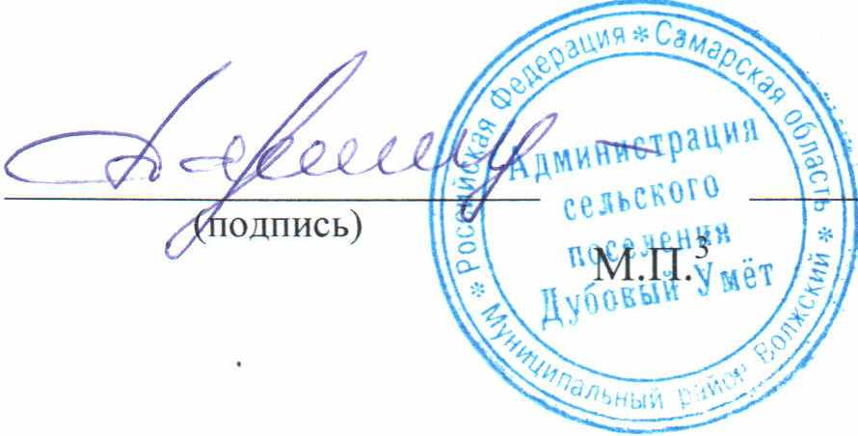

Глава сельского поселения Дубовый Умет
муниципального района Волжский
Самарской области В.Н. Парамзин

Андрясян 9987234

